Бусыгина Елена Николаевна
учитель МБОУ «СОШ №3 г. Осы», г. Оса, Пермский край
«Духовно-нравственное воспитание школьников»
Родительское собрание
тема: «Милосердие начинается у себя дома»
Цель:осмысление понятия «милосердие» и необходимости его воспитания в детях.
Задачи:
-привлечь внимание родителей к проблеме воспитания милосердия в детях;
-познакомить с методами и приёмами воспитания милосердия
Оборудование: презентация, проектор, колонки, фоновая музыка, заготовки белой гофрированной бумаги или белых салфеток, листочки для работы, шаблоны – фигуры человека, цветные карандаши, бусины трех цветов, памятки для родителей.

Ход родительского собрания

- Вступление.
Здравствуйте, уважаемые родители! Сегодня родительское собрание я хочу начать с просмотра слайда. Посмотрите его и скажите тему нашего собрания сегодня. …….
Да сегодня мы поговорим о милосердии. И тему нашего собрания я решила назвать английской пословицей: «Милосердие начинается у себя дома».
Что же такое МИЛОСЕРДИЕ. Давайте поговорим об этом.

Жизнь нуждается в милосердии.

Милосердием мы бедны.

Кто-то злобствует, кто-то сердится,

Кто-то снова в тисках беды.

Жизнь нуждается в сострадании.

Наши души - как топоры...

Слишком многих мы словом раним,

Позабыв, что слова остры.

А. Дементьев

2. Милосрдие для меня – это…
- А что для вас является милосердием? Хотели бы вы, чтобы ваши дети обладали милосердием? (ответы родителей)
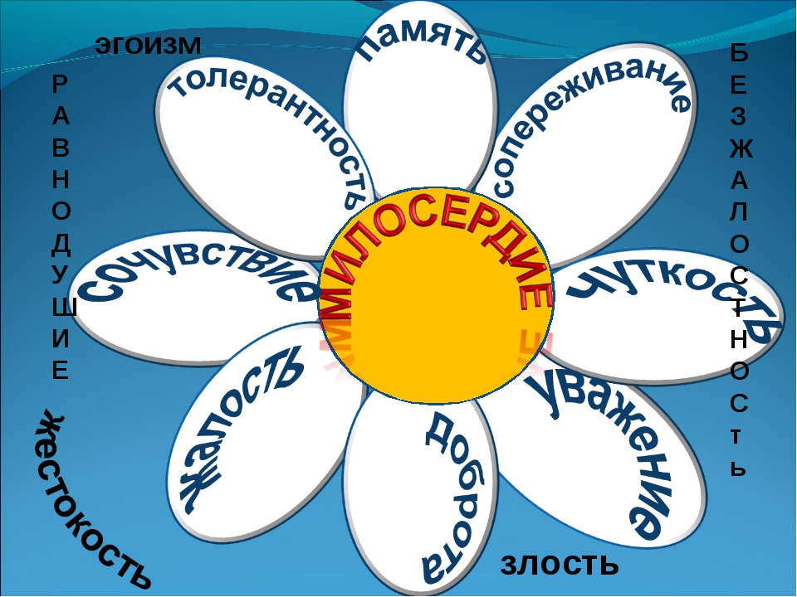
-Наша задача как родителей, заложить основу, фундамент, почву, чтобы потом на нем построить или вырастить личность, обладающее милосердием.
- Перед вами лежит бумага и мы сегодня должны вырастить цветок милосердия. Основа цветка – это корень и стебель – опора бутона. Также и у нас мы должны дать ребенку опору, направление, куда ему расти и с чем расти.
Учитель объясняет пошаговый алгоритм создания цветка.
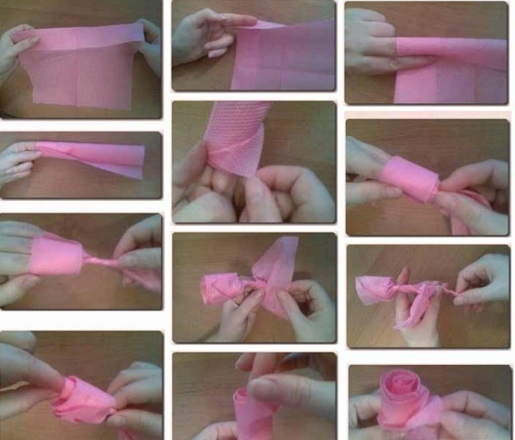
3. Методы и приемы воспитания милосердия
- Конечно же детям необходимо помочь воспитать данное качество в себе. А как? (ответы родителей)
- Какие методы и приемы воспитания милосердия вы используете в семье и как успешно?
- Возможные методы и приемы воспитания милосердия: беседа, убеждение, внушение, наблюдение эмоционально-нравственных ситуаций в жизни, анализ фильмов и прочитанных книг, включение детей в специально создаваемые ситуации нравственного выбора, использование различных видов деятельности, направленных на заботу о младших, пожилых, одиноких людях, убеждение, внушение.
- Да, я согласна с вами – самый действенный метод – это личный пример. Недаром Сенека говаривал: «Трудно привести к добру нравоучением, легко - примером». Воздействие примером основывается на заложенной в ребенке от природы склонности к подражанию, использование различных видов деятельности, направленных на заботу о младших, пожилых, одиноких людях, убеждение, внушение.
-Какие затруднения вы испытываете в нравственном воспитании своих детей?
4. Милосердие проявляется в отношении
- А как мы поймем, что данное качество мы «заложили» в ребенке? (ответы родителей).
- Конечно же милосердие проявляется в отношении:
-родителей к детям
-детей к родителям
-к пожилым и одиноким людям
-к инвалидам
-и пострадавшим
-к больным
-к малоимущим
-к слабым
-к живой природе

- Мы увидим как распускается наш цветок милосердия (наш ребенок) по его поступкам, по его отношению к окружающему миру. (Продолжение создания цветка по алгоритму. Создание бутона)
- Мы с вами получили белый цветок. У всех он получился разный. У кого-то распустившийся, у кого-то еще только собирается распустится. Кто-то сделал только стебель и на полпути к созданию бутона. Так и с нашими детьми. Не бывает у всех одинаково. Кто-то обладает большим милосердием, у кого-то оно проявляется не всегда. НО самое главное мы получили ориентир сегодня. Чего мы хотим и как нам достичь желаемого.
5. Благотворительная акция «Белый цветок»
- А вы знаете, что у нас в России возрождается традиция акция «Белый цветок»? Это благотворительная акция, которая была создана ещё до революции.
- Достоверная история появления этой акции до конца неизвестна. Мы знаем только то, что в России впервые подобное мероприятие было официально проведено в Санкт-Петербурге в 1911 году самим императором Николаем Вторым и его супругой Александрой Федоровной.
В этот день на улицах города организовывались масштабные рынки, где продавались самые различные товары. Мастерицы приносили свои вышитые работы, которые в те времена ценились высоко, были в моде. Параллельно организовывались концерты, развлекательные выступления, ярмарки, уличные развлечения.
Интересно! Символом этого дня стал белый цветок, который означал жизнь, стремление вперед, радость существования. Люди, идущие по улицам, держали в руках такие цветы.
Царская семья приносила собственноручно вышитые подушки и другие рукодельные товары, которые разлетались моментально.
Не отставали от царской семьи и простые люди. Практически в каждом доме, где имелась хоть небольшая возможность поучаствовать в акции, заранее что-то мастерилось, готовилось, вышивалось, создавалось. Неизменным был и символ дня — белый цветок, который также изготовлялся часто из подручных материалов рукодельницами.
Интересно! За продажу букета белых цветов не было фиксированной платы. Кто-то мог пожаловать несколько рублей, а кто-то лишь копейку, но все равно получал такой же точно красивый белый букетик.
Принимали участие в акции и дети — пышно и красиво одетые, они ходили со специальными шестами по городу и предлагали всем желающим внести посильное пожертвование на борьбу с недугом туберкулеза.
Сегодня такие и подобные акции переживают новый расцвет. С начала 2000-х годов «Белый цветок» организовывается во многих крупных городах России, с каждым годом распространяясь все больше. К примеру, в Ялте эта уже давно стала ежегодной, возобновившись с небольшой школьной ярмарки, которую организовал учитель. С 2011 года данная акция стала широко проводиться в Москве ежегодно. Включены в неё все, взрослые и дети. Дети создают своими руками белые цветы и предлагают всем купить их по той цене, которой пожелает покупатель.
Важно! Сегодня «Белый цветок» — это многопрофильная благотворительная организация, собранные средства с которой идут на самые разные нужды. Чаще всего это помощь фондам, которые оплачивают лечение тяжелобольным людям, детям, хосписам и тому подобное.
- Так что у нас есть возможность поучаствовать в данной акции совместно с детьми, привлечь других детей и взрослых. Постараться выйти на социальный классно-родительский проект. Организация учащихся школы в участии в акции «Белый цветок»).
6. «Милосердны ли вы? Составление «бус милосердия»
- А теперь я предлагаю вам заглянуть в себя. Перед вами бусины:
белые – «я человек милосердный, проявляю милосердие всегда и ко всему живому»»
Золотисто-коричневые – «я думаю о милосердии, но не всегда его проявляю»
Красные – «я считаю, что не все в этом мире достойны милосердия»
Выберите ту, которая отражает ваши взгляды. Нанизьте бусины на ниточку. Посмотрим какие бусы у нас получатся.
Ребятам я предложила оценить милосердны ли окружающие их люди, общество, в котором они живут.
ВОТ КАКИЕ БУСЫ ПОЛУЧИЛИСЬ У РЕБЯТ. Правда есть о чем подумать?
7.Рефлексия.
-Давайте подведем итоги нашего сегодняшнего разговора:
Продолжите, пожалуйста, фразу изапишите эту фразу на сердечко, которое лежит перед вами.
В ходе сегодняшнего разговора я пришел к мысли о том…
Если вы не готовы озвучить фразу вслух прикрепите сердечко на наше большое сердце.

